

实验报告

实 验（一）

题 目 计算机系统漫游

学 号 2021113371
班 级 2103103
学 生 李富行
指 导 教 师 刘宏伟
实 验 地 点 G709
实 验 日 期 2022/9/17

哈尔滨工业大学计算学部

目 录

第1章 实验基本信息 - 4 -
1.1 实验目的 - 4 -
1.2 实验环境与工具 - 4 -
1.2.1 硬件环境 - 4 -
1.2.2 软件环境 - 4 -
1.2.3 开发工具 - 4 -
1.3 实验预习 - 4 -
第2章 实验环境建立 - 5 -
2.1 Windows下 hello程序的编辑与运行（5分） - 5 -
2.2 Linux下 hello程序的编辑与运行（5分） - 5 -
第3章 Windows 软硬件系统观察分析 - 6 -
3.1 查看计算机基本信息（2分） - 6 -
3.2 设备管理器查看（2分） - 6 -
3 隐藏分区与虚拟内存之分页文件查看（2分） - 6 -
3.4 任务管理与资源监视（2分） - 6 -
3.5 CPUZ下的计算机硬件详细信息（2分） - 6 -
第4章 Linux软硬件系统观察分析 - 7 -
4.1 计算机硬件详细信息（3分） - 7 -
4.2 任务管理与资源监视（2分） - 7 -
4.3 磁盘任务管理与资源监视（3分） - 7 -
4.4 Linux下网络系统信息（2分） - 7 -
第5章 Linux下的showbyte程序 - 8 -
5.1 源程序提交（8分） - 8 -
5.2 运行结果比较（2分） - 8 -
第6章 程序的生成 Cpp、Gcc、As、ld - 9 -
6.1 请提交每步生成的文件（10分） - 9 -
第7章 计算机数据类型的本质 - 10 -
7.1 运行sizeof.c填表（5分） - 10 -
7.2 请提交源程序文件sizeof.c（5分） - 10 -
第8章 程序运行分析 - 11 -
8.1 sum的分析（10分） - 11 -
8.2 float的分析（10分） - 11 -
8.3程序优化（20分） - 11 -
第9章 总结 - 12 -
9.1 请总结本次实验的收获 - 12 -
9.2 请给出对本次实验内容的建议 - 12 -
参考文献 - 13 -

第1章 实验基本信息

1.1 实验目的
运用现代工具进行计算机软硬件系统的观察与分析；
运用现代工具进行Linux下C语言的编程调试，
掌握程序的生成步骤；
初步掌握计算机系统的基本知识与各种类型的数据表示。

1.2 实验环境与工具

1.2.1 硬件环境
IntelX86-64

1.2.2 软件环境
Windows10, VMware, Ubuntu 20.04 LTS

1.2.3 开发工具
Vim, Visual Studio Code, CodeBlocks, Dev-C++

1.3 实验预习
认真预习实验指导PPT；了解实验的目的、实验环境与软硬件工具、实验操作步骤，复习与实验有关的理论知识。
初步使用计算机管理、设备管理器、磁盘管理器、任务管理器、资源监视器、性能监视器、系统信息、系统配置、组件服务查看计算机的软硬件信息。
在Windows、Linux下分别编写 hello.c，显示“Hello 1200300101-学霸”。
编写 showbyte.c 显示hello.c的内容：如书P2页，每行16个字符，上一行为字符，下一行为其对应的10进制形式。
编写sizeof.c打印输出C语言每一个数据类型（含指针）占用空间，并在Windows、Linux的32/64模式分别运行，并比较运行结果。

第2章 实验环境建立

2.1 Windows下 hello程序的编辑与运行（5分）
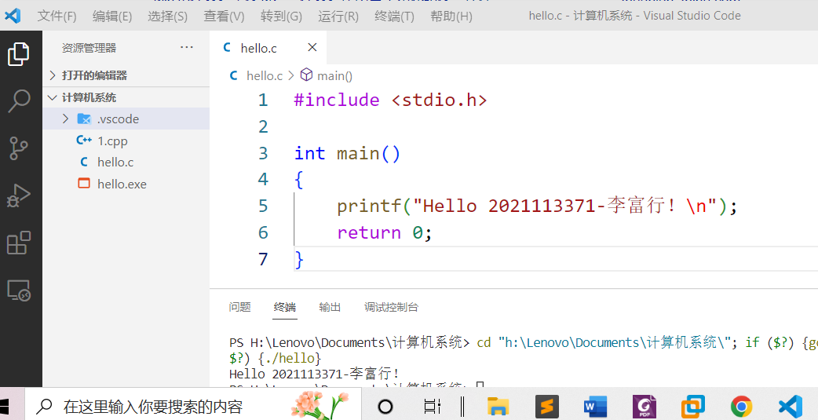
图2-1 Windows下hello运行截图

2.2 Linux下 hello程序的编辑与运行（5分）
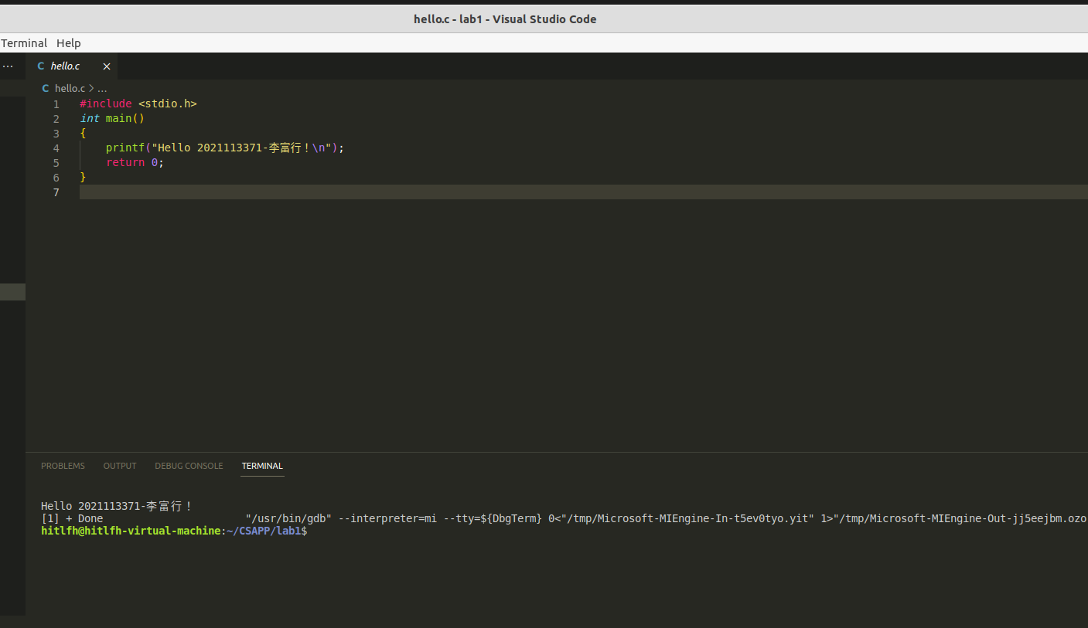
图2-2 Linux下hello运行截图

第3章 Windows 软硬件系统观察分析

3.1 查看计算机基本信息（2分）
运行Windows管理工具中的“系统信息”程序，查看CPU、物理内存、系统目录、启动设备、页面文件等信息，并截图
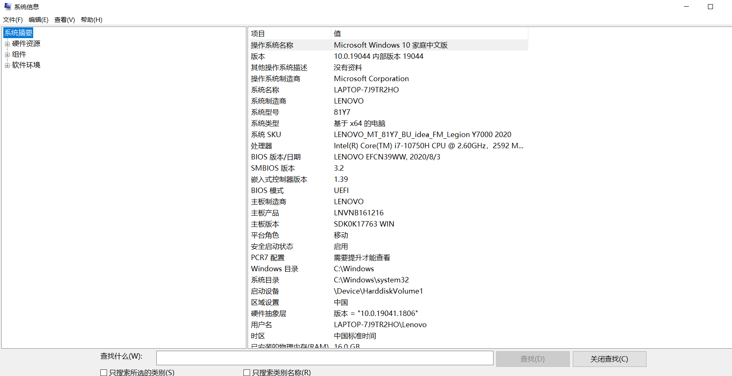
图3-1 Windows下计算机基本信息

3.2 设备管理器查看（2分）
按链接列出设备，找出所有的键盘鼠标设备。写出每一个设备的从根到叶节点的路径。
键盘：LAPTOP-7J9TR2HO/基于ACPI x64的电脑/Microsoft ACPI-Compliant System/PCI Express根复合体/ Intel(R) LPC Controller (HM470) – 068D / Microsoft ACPI 兼容的嵌入式控制器 / PS/2 标准键盘

鼠标：LAPTOP-7J9TR2HO/基于ACPI x64的电脑/Microsoft ACPI-Compliant System/PCI Express根复合体/Intel(R) USB 3.1 可扩展主机控制器 – 1.10 (Microsoft) / USB根集线器(USB 3.0) / USB Composite Device / USB输入设备/ HID-compliant mouse
触摸板：LAPTOP-7J9TR2HO/基于ACPI x64的电脑/Microsoft ACPI-Compliant System/PCI Express根复合体/ Intel(R) Serial IO I2C Host Controller – 06E9 / I2C HID 设备 / HID-compliant mouse

3 隐藏分区与虚拟内存之分页文件查看（2分）
写出计算机主硬盘的各隐藏分区的大小（MB）：1000
写出pagefile.sys的文件大小（Byte）：1,073,741,824
C盘根目录下其他隐藏的系统文件名字为：DumpStack.log, DumpStack.log.tmp, hiberfil.sys, swapfile.sys, $WinREAgent, Documets and Settings, PerfLogs, System Volume Information

3.4 任务管理与资源监视（2分）
写出你的计算机的PID为“-”、最小与最大的3个任务的PID、名称、描述。
1. -，系统中断，延迟过程调用和中断服务例程
2. 6740, chrome.exe, Google Chrome
3. 16140, SystemSettings.exe, 设置

3.5 CPUZ下的计算机硬件详细信息（2分）
CPU个数： 1 物理核数： 6 逻辑处理器个数： 12 L3 Cache大小： 12MB
图3-2 CPUZ下CPU的基本信息

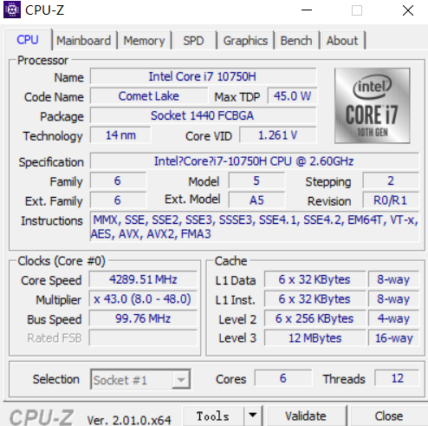

第4章 Linux软硬件系统观察分析
（泰山服务器）

4.1 计算机硬件详细信息（3分）
CPU个数： 2 物理核数： 48 逻辑处理器个数： 96
MEM Total： 188GB Used： 10GB Swap： 8.0GB / 0GB

图4-1 Linux下计算机硬件详细信息截图
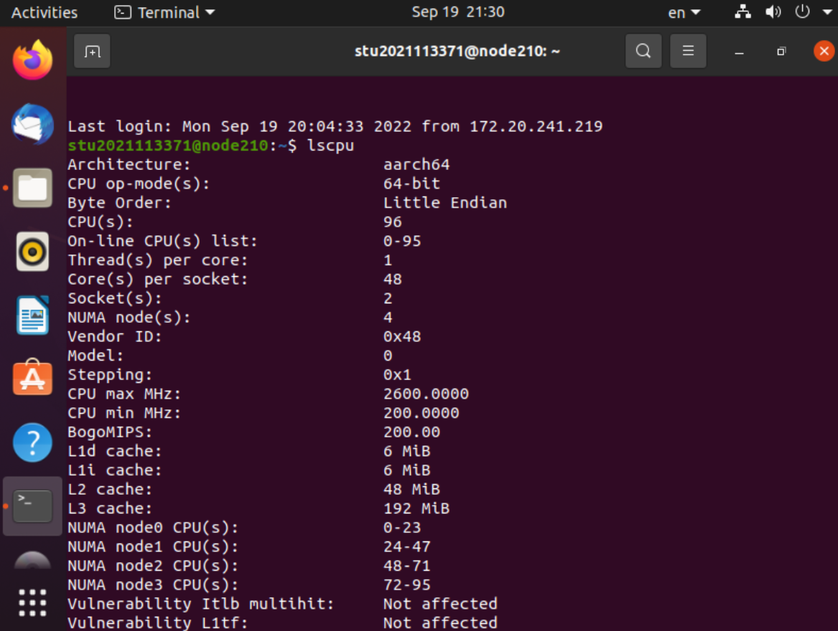

4.2 任务管理与资源监视（2分）
写出Linux下的PID最小的两个任务的PID、名称（Command）。
1. systemd
2. kthreadd

4.3 磁盘任务管理与资源监视（3分）
1. /dev/sda 设备的大小__________20_______GB，类型_____Ext4_____
2. Units____512 bytes____ Sector Size_______512 bytes / 512 bytes_____

4.4 Linux下网络系统信息（2分）
写出机器正联网用的网卡IPv4地址：___192.168.186.128_________
mac地址：_____ _00:0c:29:73:a0:32________

图4-2 Linux下网络系统信息

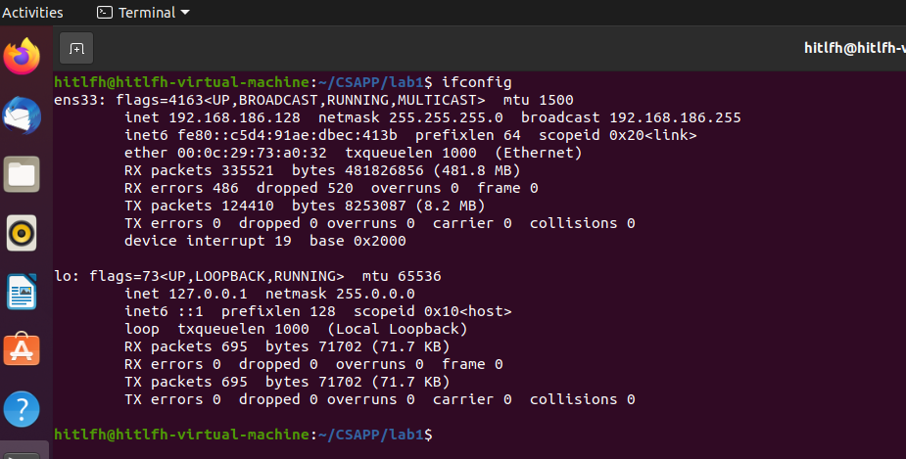

第5章 Linux下的showbyte程序
（10分）

5.1 源程序提交（8分）
showbyte.c与实验报告放在一个压缩包里

5.2 运行结果比较（2分）
运行od -Ax -tcx1 hello.c 以及showbyte.c，结果截图。

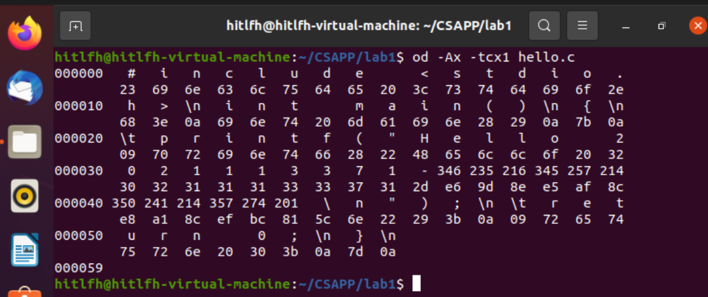

图5-1 OD的输出结果

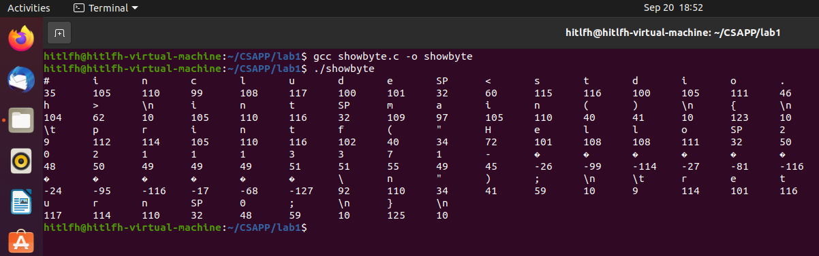
图5-2 showbyte的输出结果

第6章 程序的生成 Cpp、Gcc、As、ld

6.1 请提交每步生成的文件（10分）
hello.i hello.s hello.o hello.out (附上hello.c)
#include <stdio.h>

int main()
{
printf("Hello 2021113371-李富行！\n");
return 0;
}

第7章 计算机数据类型的本质

7.1 运行sizeof.c填表（5分）
 | Win/VS/x86 | Win/VS/x64 | Linux/M32 | Linux/M64
char | 1 | 1 | 1 | 1
short | 2 | 2 | 2 | 2
int | 4 | 4 | 4 | 4
long | 4 | 4 | 4 | 8
long long | 8 | 8 | 8 | 8
float | 4 | 4 | 4 | 4
double | 8 | 8 | 8 | 8
long double | 12 | 16 | 12 | 16
指针 | 4 | 8 | 4 | 8

7.2 请提交源程序文件sizeof.c（5分）

第8章 程序运行分析

8.1 sum的分析（10分）
1.截图说明运行结果，并原因分析。

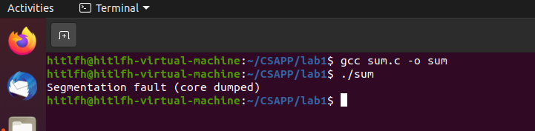

“i <= len-1”中，i为有符号数(int)，len为无符号数(unsigned)，比较规则中i转化为无符号数进行运算，当len值为0时，len - 1发生溢出，为2^31 - 1；然后不断迭代造成数组越界。

2.改进方法
-a) len的类型改为int型
-b) “i <= len - 1” 改为 “i < len”

8.2 float的分析（10分）
1.运行结果截图，分析产生原因。
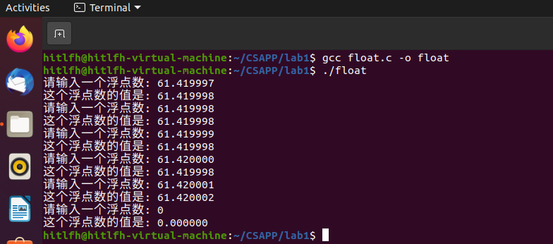

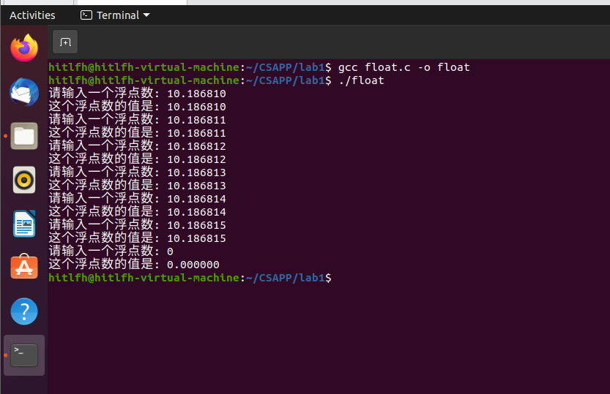

原因：浮点数的保存采用IEEE浮点标准，第一组数据无法用float的有限位数表示其精确值，所有向偶数舍入；第二组数舍入后能精确表示。

2. 论述编程中浮点数比较、汇总统计等应如何正确编程。

浮点数可能会进行舍入，在比较两个浮点数时可以采用差值加极小数修正的方式提高精确度；在进行浮点数加减乘除等运算时，要注意在舍入的时候一些运算律会不适用；另外可以采用double等更高精度的类型储存数据。

8.3程序优化（20分）
1. 截图说明运行结果，分析问题产生原因。
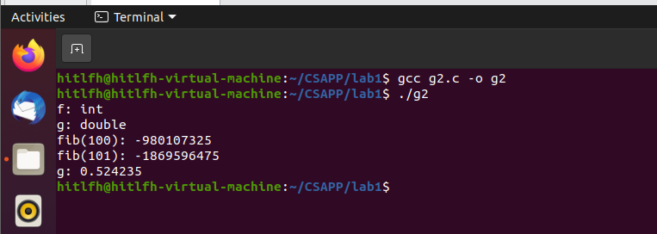

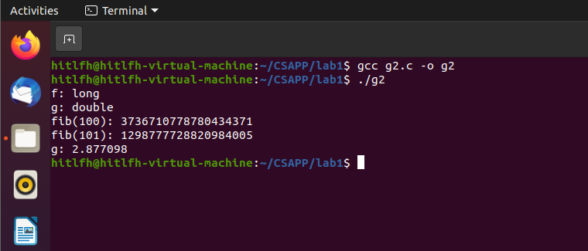

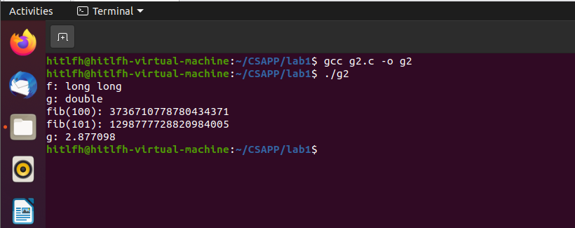

原因：fib(100) 和 fib(101) 溢出

2. 提交初始的long/double版本的g1.c与g2.c。

3. 提交最后优化后的程序 g.c

第9章 总结

9.1 请总结本次实验的收获
本次实验让我接触了很多计算机操作的底层小妙招，在做实验的过程中学习到了很多东西。特别是在Linux和Windows两个系统切换下进行同一项的操作，深深感到了不同。在边做实验边看博客的过程接触到了更多拓展的内容，比如汉字的编码问题。

9.2 请给出对本次实验内容的建议
建议把实验指导的排版与格式修改下，有点不方便阅读。建议明确下实验任务。
建议搭建一个实验平台，供每届CSAPP的学生在学习中交流，分享学习心得。

参考文献

[1] HITICS-Lab1.pdf
[2] https://zhuanlan.zhihu.com/p/529892064
[3] https://blog.csdn.net/xbb224007/article/details/80793658.
[4] https://blog.csdn.net/zhiai_/article/details/123565220
[5] https://blog.csdn.net/qq_44017116/article/details/123433642

